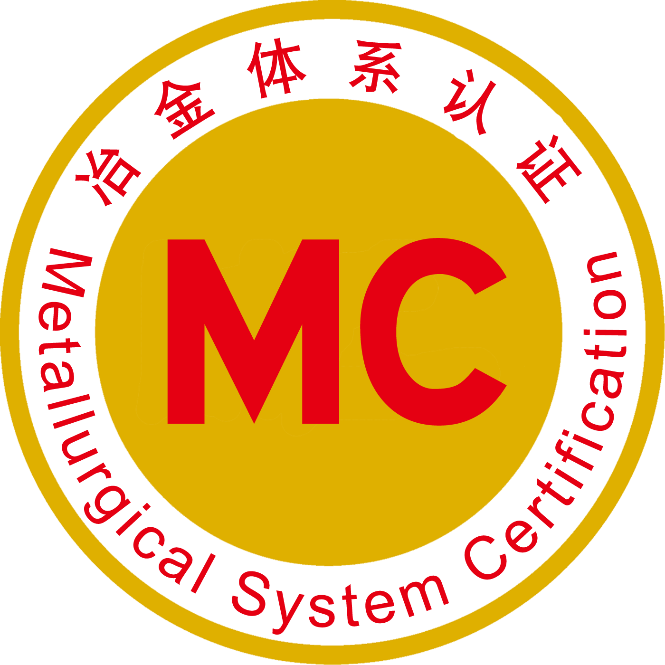
中冶检测认证有限公司

管理体系认证申请书
协议书编号：
（由本机构填写）

初次 证书换新 证书变更

认证标准： GB/T19001-2016/ISO9001:2015
GB/T24001-2016/ISO14001:2015
GB/T45001-2020/ISO45001:2018
申请单位：
填报日期：
中冶检测认证有限公司：
我单位（单位基本情况详见附件1）自愿向中冶检测认证有限公司对附件2所述范围提出管理体系认证申请。
管理体系认证方案：
两阶段初次审核+获证后监督审核
注：两阶段初次审核为第一阶段审核和第二阶段审核，以及结合（一体化）审核之前可能需要的预访问。
获证后监督审核包括：年度监督审核和/或特殊审核。
我单位承诺：
- 所提供的与管理体系认证相关的文件均真实、有效，并经过本单位核实，并承担由于信息提供虚假或不准确而造成的一切后果和责任。
- 自觉遵守中冶检测认证有限公司有关管理体系认证标准和认证程序、规定和要求。
- 愿意为进行认证审核工作提供必要的准备和条件，包括审查文件、进入相关的区域、查阅相关的记录等（对有保密要求的部分，按保密规定执行）。
- 当本组织所有权、组织结构、管理者发生变化，或获证范围的更改对管理体系认证结果产生严重影响，或其它情况下管理体系可能不再符合认证标准要求的情况时，及时通知中冶检测认证有限公司。
- 在宣传本企业认证结果时，严格按认证证书范围做出宣传，不损害中冶检测认证有限公司的声誉。当认证证书出现终止、暂停或撤销时，立即停止使用认证证书和标志，同时停止涉及相关认证内容的广告宣传，并按中冶检测认证有限公司的有关规定办理证书的终止、暂停或撤销手续。
- 当发生一般性相关方投诉时，保留好有关投诉处理记录；当发生重大相关方对质量/环境/职业健康安全投诉和/或重大质量、环境、职业健康安全事故或违法事件时，及时向中冶检测认证有限公司报告。
- 保证无论认证审核结论如何，均按双方签署的协议规定向中冶检测认证有限公司支付认证工作的相关费用。

法定代表人/授权代表人签名：
申请单位（盖章）：
年 月 日
附件1、 申请单位基本信息
委托方名称
受审核方名称
英文名称
工商注册地址 |  |  |  |  |  |  |  |  |  |  |  |  | 邮政编码
英文地址
法定代表人 |  |  |  |  |  |  | 受审核方代表 |  |  |  |  |  | 电话
最高管理者 |  |  |  |  |  |  | 联系人 |  |  |  |  |  | 联系人职务
联系人手机 |  |  |  |  |  |  | 电子邮箱
在较大集团中的职能和关系（适用时） |  |  |  |  |  |  | 职能是否独立：□是 □否  与集团关系： □独立法人 □委托法人
生产/制造地址 |  |  |  |  |  |  |  |  |  |  |  |  |  |  | 邮政编码
英文地址
经济类型 |  |  |  | □企业组织 □有限责任公司 □股份有限公司  □股份合作制企业 □全民所有制企业 □集体所有制企业  □合伙企业 □个人独资企业
营业执照号码 |  |  |  |  |  |  |  |  |  |  | 组织机构代码
组织员工数（包含体系相关人员）： □QMS □EMS □OHSMS ；
体系相关人员数： = 全职人数 + 兼职人数 + 临时人数
组织是否倒班工作 |  |  |  |  | □是 □否 |  |  | 倒班班次 |  |  |  |  |  | 倒班人数
作息时间 |  |  |  |  |  | 休息日 |  |  |  |  |  | 能否利用休息日审核 |  |  |  |  | □可以 □不可以
有无外包过程 □无 □有：
是否是某集团成员□否 □是（请注明集团名称： ）
集团公司地址：
集团经营的业务：
本组织是集团公司的：□全资子公司 □控股公司 □子公司
本组织是否有部分管理职能是有集团公司承担的？ □否 □是
如是，请注明哪些管理职能：
覆盖产品有无行政许可要求 |  |  |  |  |  | □无 □有（附许可复印件）
组织近一年是否发生重大质量/环境/安全事故□否 □是（如有，请如实填写）：
具体情况说明：
附件2、申请认证体系信息
管理体系 | 认证覆盖产品和服务(设计、开发/生产/服务）范围
QMS
EMS
OHSMS
拟认证管理体系是否接受过咨询否、是，咨询机构名称/顾问姓名：
体系文件发布或运行日期：
管理体系日常运行牵头部门：
是否已取得其他认证机构的认证证书，否、是（请提供证书复印件）
初次获证日期及其认证机构名称：
最近一次获证的认证机构名称：
认证证书的状态：有效 到期 暂停 其他
所建管理体系对标准条款是否删减 否、是，删减条款：
涉及的部门数量： 个 涉及的生产场所： 个
不列入本次申请范围的产品、过程和服务 □无 □有：
组织计划现场审核的时间（管理体系文件生效且运行至少3个月，并进行了内审和管理评审之后）
第一阶段审核时间： 年 月 旬； 第二阶段审核时间： 年 月 旬
审核使用语言：□中文 □英语 □其他：
申请GB/T19001认证需填写以下内容：
是否能提供申请覆盖产品1年内的型式试验检验报告或出厂全项检验报告 □是 □否
主要生产/服务设备（请附清单）；□ 已附
主要检测设备（请附清单）。□ 已附
申请GB/T24001认证需填写以下内容：
所处地理位置：□工业区 □商业服务区 □城市居住区 □自然保护区 □其他：
排放的主要污染物（浓度和总量）、排放方式（排放地点和去向）

适用的排放标准（是否由具备资质的监测机构进行了环境监测）：

申请ISO45001认证需填写以下内容：
可能造成重大事故的活动或设施（如有特殊危险区域，请说明）

注1：覆盖认证范围包括产品、活动、服务和区域，请列明具体的活动，例如：设计、生产安装和服务；区域指管理体系覆盖的地理范围（地址和门牌号）
附件3、 随申请认证所需提交资料清单
下述文件应在提交认证申请书时一并提交（纸质或电子文件），个别文件如不能一并提供，请在“备注”说明原因和补交的时间，最迟应在第一阶段审核前一个月全部提交。
序号 | 文件名称 | 备注
一、基本文件
1 | □营业执照复印件（需法定代表人签字并加盖公章）
2 | □组织机构代码证书复印件
3 | □生产/制造许可证(如有要求时)
4 | □管理手册（含分手册）（共 本）
5 | □程序文件（共 本）(标准要求的基本程序必须提供)
6 | □程序文件清单（共 页）
7 | □产品、过程和服务流程图（共 页）
8 | □产品、过程和服务涉及的法律法规和标准清单
9 | □各生产车间/现场的主要加工/服务过程（共 页）
10 | □委托法人的委托书或注明文件
二、特别文件（申请GB/T24001、ISO45001认证时）
11 | □现场平面图，地理位置图；
12 | □重要环境因素清单（申请GB/T24001认证时）  □国家环保部门对环评文件的批复意见、三同时验收结论
□重大危险源和风险清单（申请ISO45001认证时）
应包括所识别的与过程有关的主要的危险源和OHS风险，
□在过程中所使用的主要危险材料清单；
□任何适用的OHS法规中的有关的法律义务清单；
□在组织场所内及组织场所外的工作人员的详细信息清单；
□国家安监部门对安评报告的批复意见、安全消防验收结论
三、其他文件（已获得其他认证机构认证，且在有效期内时）
14 | □已获得的认证证书复印件
15 | □是否有产品质量投诉及采取措施的说明
16 | □上一次认证/再认证的审核报告、最近一次的监督报告和不符合报告复印件

